Отчёта по лабораторной работе №5

Основы работы с Midnight Commander

Семенов Сергей Алексеевич

Содержание

# 1 Цель работы

Освоить инструкции языка ассемблера mov.Приобрести знания использования Midnight Commander.

# 2 Задание

Написать 2 программы по примеру и впоследствии изменить их по условию. # Выполнение лабораторной работы 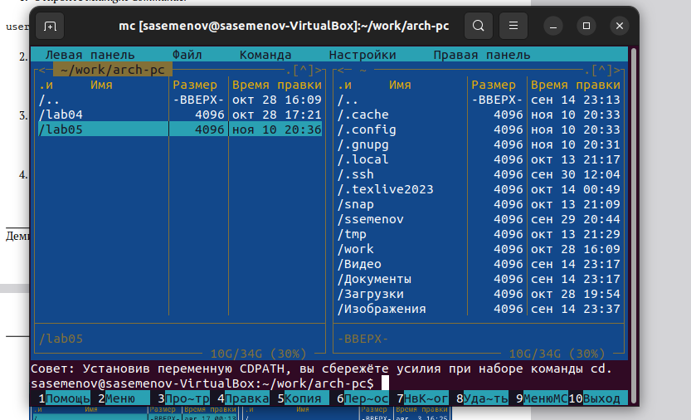

Открываем midnight commander

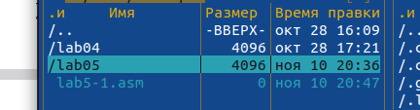

Создание каталога в midnight commander

Создаем каталог

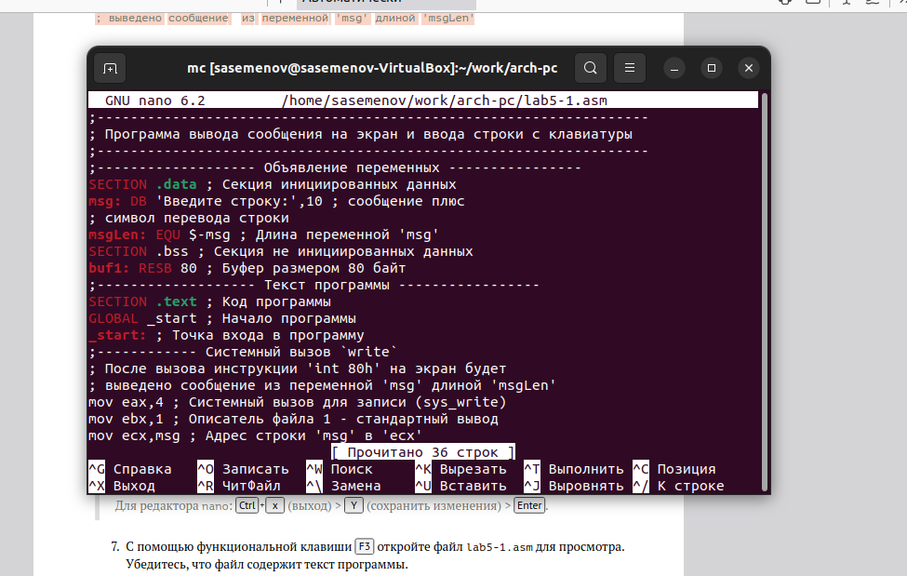

редактор nano

Создание редактора nano

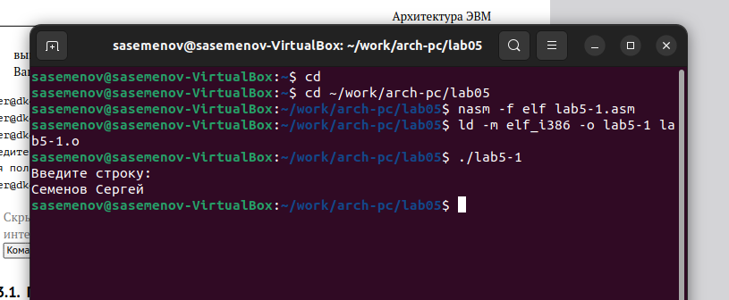

Листинг 5.1

Листинг 5.1

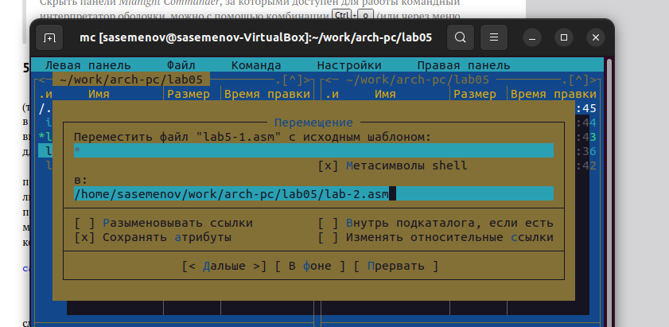

Создание копии файла

Создали копию файла

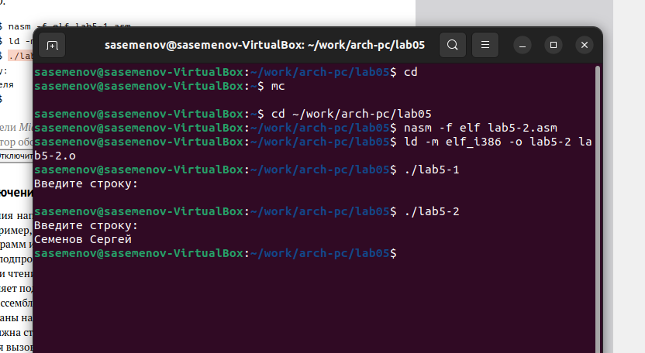

Листинг 5.2

Листинг 5.2

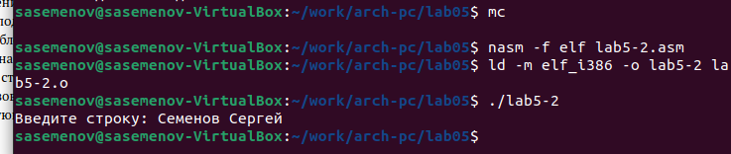

sprintLF

sprintLF

Написать 2 программы по примеру и впоследствии изменить их по условию. ## Порядок выполнения лабораторной работы

Таким образом можем понять, что команда sprint выводит текст в той же строке, а sprintLF переносит на новую строку.

## 2.1 Задание для самостоятельной работы

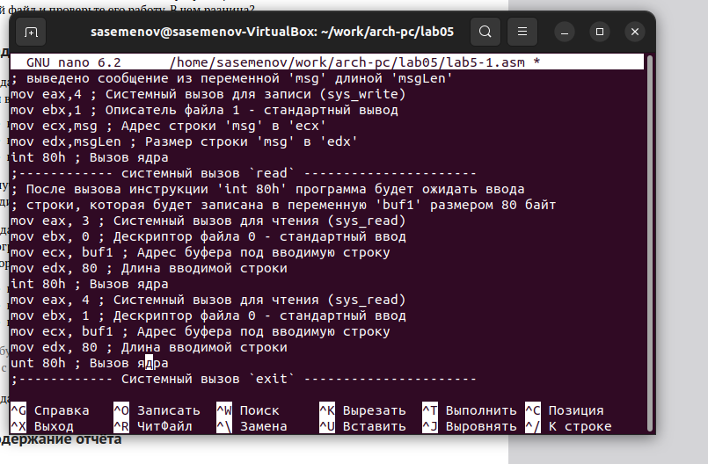

Изменённая программа для вывода текста на экран

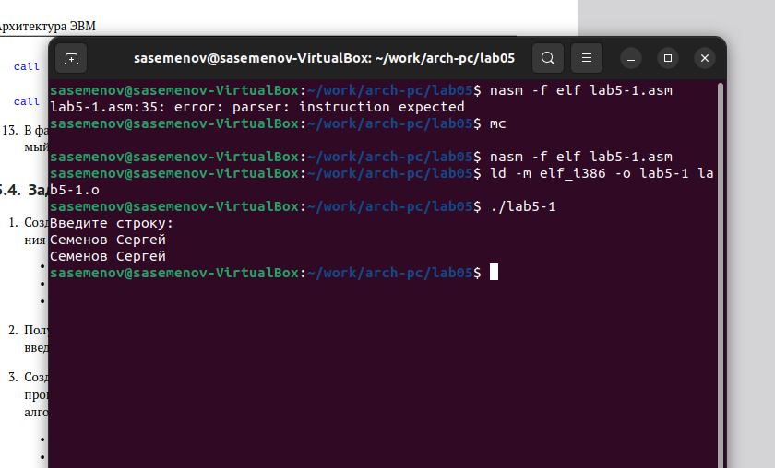

Изменённая программа №1

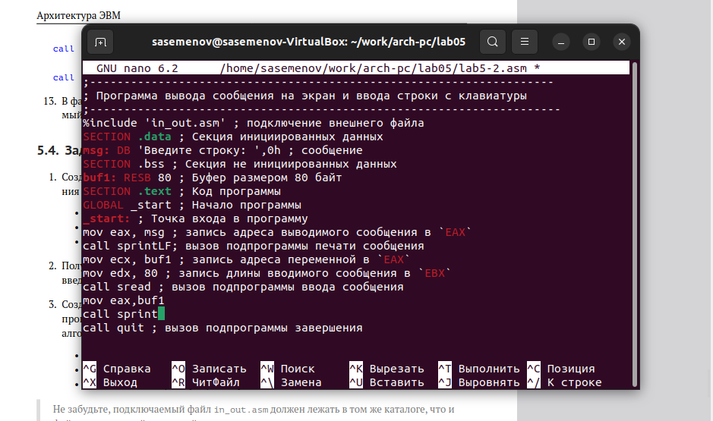

Измененная программа №2

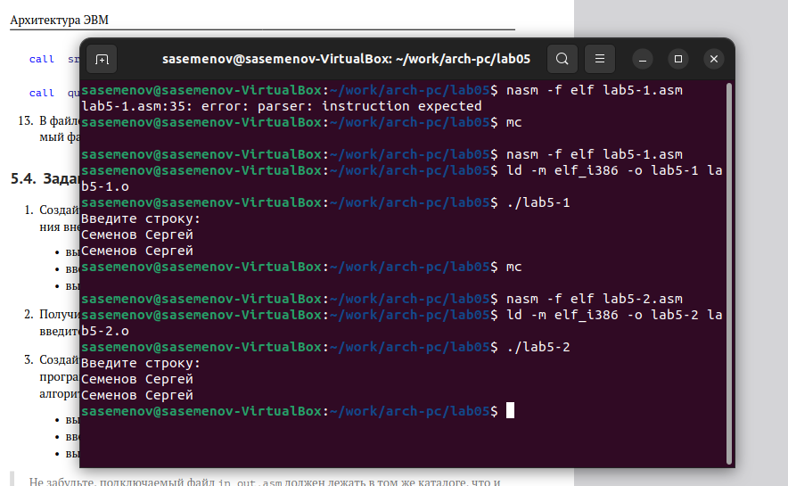

Рабочая программа

# 3 Выводы

Мы приобрели навыки работы с Midnight Commander и осоили инструкции mov.